双流区刘光文名师工作室
简 报
整合教学资源，开展问题式教学
活动时间：2018年12月21日
活动地点：棠湖中学外语学校
参加人员：刘光文导师、名师工作室全体成员
活动主题: 有效问题教学研究
活动内容如下：
在这冰益壮，地始坼冬至阳生春又来的时节，双流区刘光文名师工作室全体成员为了相约而至棠湖中学外语学校，基于有效问题的高中地理课堂教学进行了深入、细致的研讨活动。
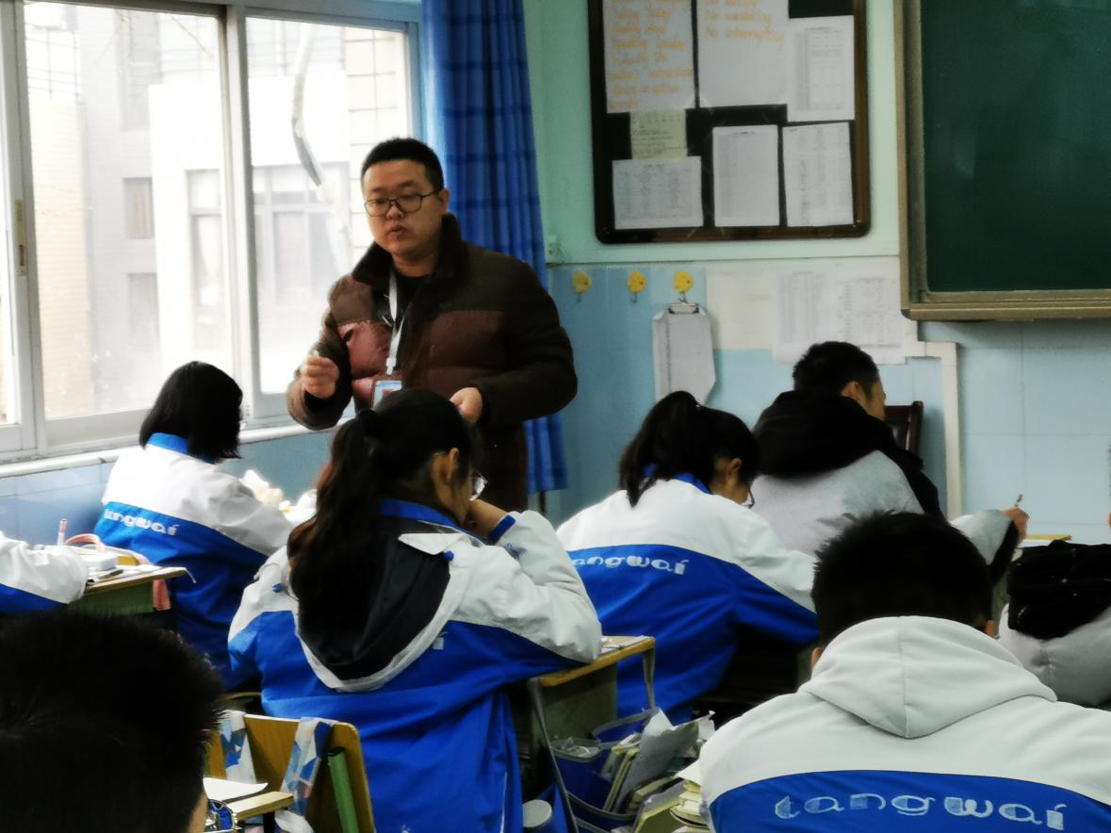
黄强老师课堂展示
今天的基于有效问题教学的研讨活动，首先，由棠外黄强老师在高一·9班以《营造地球表面形态的力量——内力作用》为题展示了一堂有效教学研究课。黄老师依据课程标准、结合新课程标准的理念，大幅度重新整合教材，以河南女教师在网络中爆红的辞职信“世界那么大，我想去看看”作为线索导入，以中国著名地质地貌景观图片，创境设问：当我们面对优美、壮观的地质地貌景观时，除了惊讶之外还应该具备欣赏它的地理素养，即读万卷书，行万里路。随即围绕课堂学习目标展开教学。
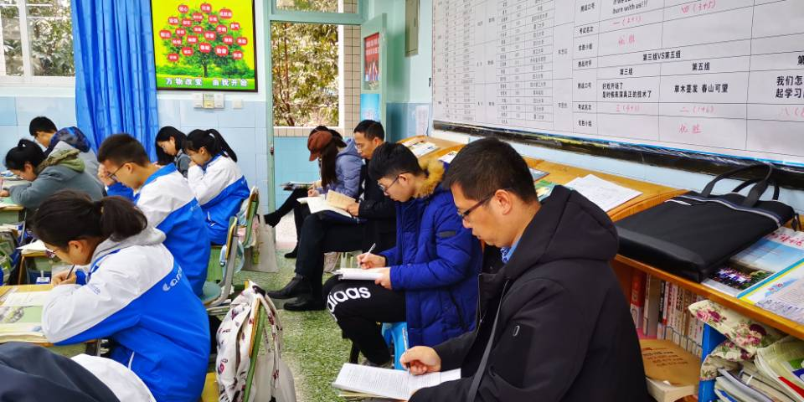
刘光文名师工作室成员观课活动
在教学过程中，黄老师让通过学生自主学习的方式完成探究一内力作用的能量来源和表现形式；学生在阅读教材、观看视频之后，通过一系列有层次、有梯度的设问，引导学生通过动手绘制地壳水平运动和垂直运动的示意图、思维导图的方式对岩浆活动、地壳运动进行知识总结。
在整个教学过程中，黄强老师注重对学生学习体验的关注，并通过有针对性的基础问题的设计让大部分学生参与到课堂教学中来，学生学习氛围较好，学生课堂较为积极、活跃，学生学习地理知识的兴趣较高，同时也给予了学生及各位听课教师一种时间过河很快、意犹未尽的良好课堂体验。
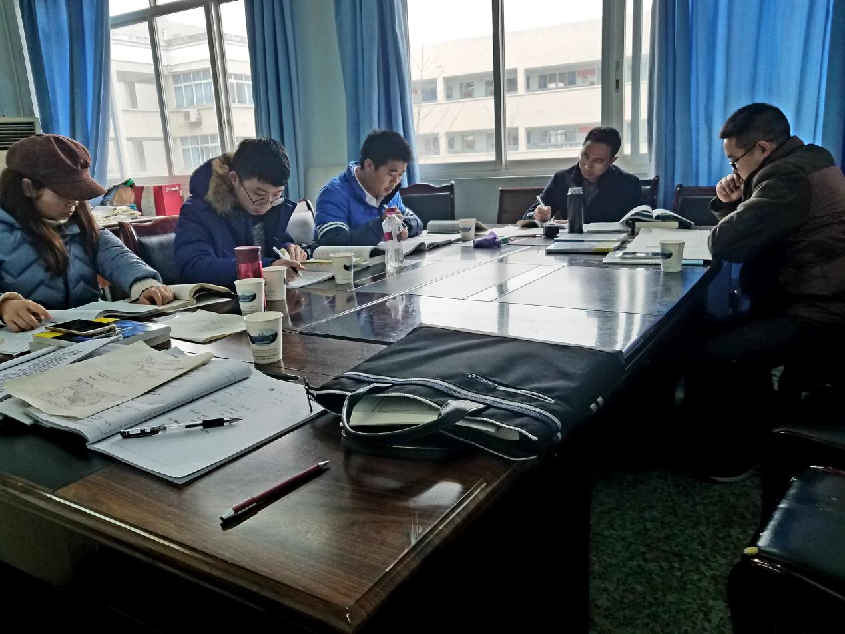
刘光文名师工作室成员议课活动
然后，刘光文名师工作室全体成员运用《课堂观察框架与工具》，选取不同的维度，从有效问题教学的角度对该堂课进行了充分的讨论和深入地交流。通过整理，有如下的优点和建议：
优点：
1．教师基于课程标准、学情的学习目标制定，围绕学习目标的开展教学活动，教学效果好。
2．教学过程中，教师注重教学问题的设问，由表及里、层次清晰构成递进关系的问题链条，让学生在逐步理解、分析问题的基础上，体现了学生认知过程的发展。
3.教师通过设计部分认知水平较低的问题，引导大部分学生参与到教学活动中来，课堂教学气氛较好，这种教学设计有较强的可操作性和示范性。
4．教师注重课程资源的开发和教材资源整合，通过教材的整合使教学线索、思路更加清晰；通过对课程资源的开发，使学生对我们现实生活中的地理事象有更深刻的认知。同时，教学中信息技术的应用，大量视频的呈现使得教学内容更加直观和形象。
5．教师通过网络热点事件、热门景区的照片来创设情境，引导学生对我们现实生活中的地理事物进行观察，贴近学生生活实际。
建议：
1．在探究活动中学生思考的问题和情景的设计，可以给学生提供更多的解决问题所需的材料，最好落实的学案中让学生在学习过程中有参考的依据。
2．学习目标中的行为动词，应运用具体的、可测量的，具有可操作性的动词。
3．成功的情景创设，引导学生关注现实生活的同时，是否可以考虑将此情景贯穿课程中，让学生对生活中的地理事象有更深刻的理解和认识。
4．面对新的情境，学生课堂中生成的问题教师应给予恰当的处理和指导。
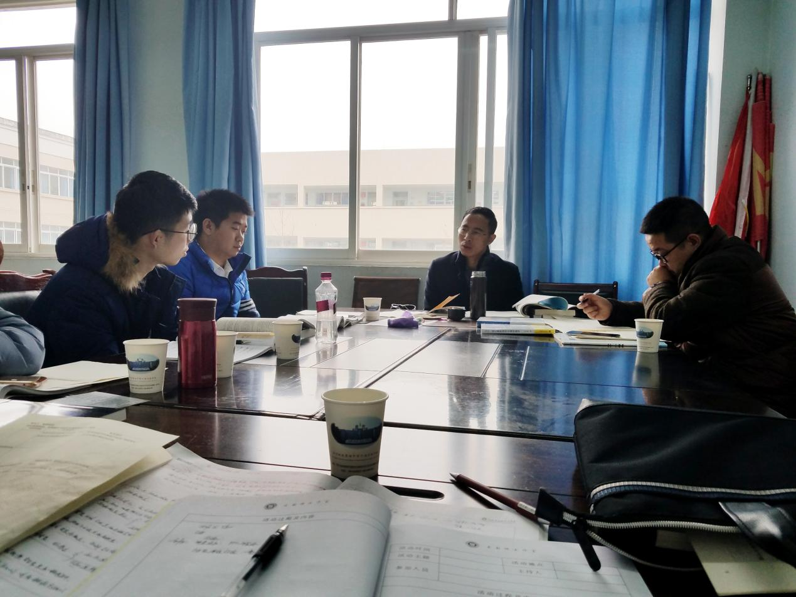刘光文导师的点评和指导
最后，刘光文导师就本次有效问题课堂研究和工作室工作的开展进行细致、深入的点评：基于黄强老师的课，进行了深入点评，什么是真正的好课，关于课前准备备课、基于课标的解读及目标的设计、基于有效教学问题的情境创设、目标达成活动的选择及组织、基于目标的评价等方面进行指导：以及对工作室年终考核作了具体的安排和部署。
本次研修活动在黄强老师一堂精彩的课堂展示中、在工作室成员观课议课活动中、在导师的专业发展的引领下，使得大家获得教育教学专业发展的收获的同时也有效地结合了工作室课题研究，实现教学和研究的有机结合！

